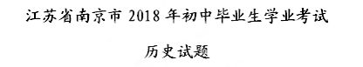
一、单项选择题：本大题共25题，每题1分，共25分。在每题列出的四个选项中，只有一项最符合题目要求。
1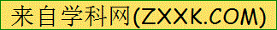、《史记·秦始皇本纪》记载:“分天下以为三十六郡，郡置守、尉、监。”这一措施的作用是
A.形成了森严的等级 B.直接有效地控制地方
C.开创考试选官制度 D.君主集权进一步强化
2、结束魏晋南北朝长期分裂局面，重新统一全国的是
A.秦灭六国 B.西晋灭吴
C.隋灭陈朝 D.元灭南宋
3、“贞观十五年，……公主嫁到吐蕃，加强了原与吐蕃的经济文化联系”，评述的是
A.唐蕃和亲的意义 B.宋夏议和的影响
C.西藏正式纳入中国版图 D.土尔扈特部回归的原因
4、宋高宗曾说:“广南市舶，利入甚厚，提举官宜得人而久任。”材料表明
A.五铢钱的统一铸造 B.江南地区的开发
C.政府重视海外贸易 D.闭关锁国的危害
5、他的足迹，“最远到达红海沿岸和非洲东海岸，比欧洲航海家的远航早半个多世纪。”他是
A.张骞 B.郑和 C.戚继光 D.郑成功
6、林则徐曾上奏道光帝:“窃臣等钦遵谕旨，将夷船缴到烟土二万余箱，在粤销毁。”材料叙述的事件是
A.虎门销烟 B.鸦片战争 C.武昌起义 D.北伐战争
7、1889年，张之洞在《筹设炼铁厂折》中说:“近来各省虽间有制造等局，然所造皆系军火，于民间日用之物，尚属阙如。”他主张
A.创办民用工业 B.任用维新人士 C.实行三民主义 D.宣传民主科学
8、“兹查通都大邑，剪辫者已多。至偏乡僻壤，留辫者尚复不少。……凡未去辫者，于令到之日，限二十日一律剪除净尽。”此“令”的颁行时间应是
A.1898年 B.1912年 C.1919年 D.1927年
9、1937年，根据国共两党协议，中国共产党将军队改编为
A.中国工农红军 B.抗日义勇军 C.八路军和新四军 D.人民解放军
10、1937年12月15日的《芝加哥每日新闻报》刊出了《日军杀人盈万》的新闻报道。这一报道揭露的暴行是
A.割占香港岛 B.火烧圆明园 C.旅顺大屠杀 D.南京大屠杀
11、近代以来，中国社会发生了巨大变化。下属于经济方面变化的是
A.《海国图志》的编成 B.商务印书馆的创办
C.京师大学堂开办 D.民族工业的发展
12、右侧邮票纪念的事件是
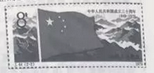
A.中央人民政府的成立  B.封建土地制度的摧毁
C.社会主义基本制度建立 D.人民公社化运动的发动
13、下列成就中，按取得时间的先后顺序排列正确的是
①中葡两国举行澳门交接仪式 ②战略导弹部队的组建
③首次提出和平共处五项原则  ④成功发射东方红一号
A.③②④① B.②③④①
C.②④③① D.③④①②
14、包括《阿里巴巴和四十大盗》《阿拉丁和神灯》等名篇的民间故事集，是研究某一国家的珍贵资料。这个国家是
A.罗马共和国 B.亚历山大帝国 C.罗马帝国 D.阿拉伯帝国
15、“仅1100—1300年间，英国新增城市达到140座，德意志则更多。”这些“城市”可能
A.由刹帝利把持军政大权 B.仍实行奴隶主民主政治
C.会定期分地给农民耕种 D.是打破封建制度的力量
16、1640年，在英国议会上、议员们对国王的独断专权进行了猛烈的抨击，要求限制国王的权力。这一斗争
A.掀开资产阶级革命序幕  B.确立了君主立宪制
C.体现了三权分立的原则   D.承认了美国的独立
17、“1793年3月，反法同盟组成，陆续有7个国家参加。它们从四面八方向法国攻来。”“反法同盟”的此举，是为了
A.推翻罗马教廷统治 B.干涉法国大革命
C.颁布《人权宣言》 D.参加凡尔登战役
18、1862年9月，林肯说:“假如不采取解放奴隶的政策的话，是不可能平息这个叛乱的。……解放奴隶会给我们带来更多的东西，使敌人减少同样多的东西。”他这一主张的直接目的是
A.扭转战局 B.解放农奴 C.废除奴隶制 D.维护国家统
19、19世纪中后期，运用国家政权的力量，按照西方的样板，实现本国历史重大转折的是
A.玻利瓦尔 B.明治天皇 C.尼赫鲁 D.戈尔巴乔夫
20、它“揭示了空间、时间的辩证关系，加深了人们对物质和运动的认识。”它是
A.手工工场 B. 文艺复兴 C.新航路的开辟 D.相对论
21、“1921-1922经济年度的粮食税额为2.4亿普特，比原定的余粮收集额4.23亿普特低了很多。”这一变化，有助于
A.结束沙皇统治 B.恢复国民经济 C.实现农业集体化 D.防止生产过剩
22、第一次世界大战后，英、法、美等战胜国通过两次国际会议建立的帝国主义统治新秩序崩溃的标志是
A.巴黎和会、华盛顿会议的召开 B.欧洲战争策源地的形成
C.德军突袭波兰，英法对德宣战 D.国际反法西斯联盟建立
23、“1990年1月1日，成千上万名柏林人在新开放的柏林墙边载歌载舞，庆祝柏林城结束铁幕的分隔……仅仅10个月之后，科尔成为全德领导人。”材料反映的是
A.匈牙利的改革 B.柏林墙的修筑 C.德国重新统一 D.两极格局结束
24、1995年世界贸易组织的建立，体现了
A.贸易自由化的实现 B.欧洲联合趋势加强
C.非洲独立浪潮掀起 D.经济全球化的加速48
25、右图所示历史现象反映了
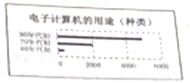
A.“阿拉伯数字”的传播 B.日本成为第二经济大国
C第三次科技革命的发展 D.美国“新经济”的出现
二、非选择题：本大题共3题，第26题10分，第27题12分，第28题13分，共35分。阅读材料，结合所学知识，回答问题。
26、阅读下列材料
材料一 七八千年前，中国北方和南方的农业与农耕聚落都有了很大发展。未、耜的出现和普遍使用，粮食的储备，使人们的精神生活得到多方面的发展。……内部大小血缘集体之间以及个人之间，关系平等和睦。
——《简明中国历史读本》
材料二 在郭家庄发掘160号商代，出土青铜礼器40件，……器表均有精美的纹饰和族微文字，还有28件青铜乐器和生产工具，220件青铜共器和900多枚铜镞，……墓主人可能是地位较高的武将。
——《新中国考古五十年》
材料三《吕氏春秋》指出：“公作则迟，有所匿其力也；分地则速，无所迟也。”所谓“公作”，就是指奴隶在井田上的集体耕作， “分地”则是指封建制度下的程佃制。反映了没落的奴隶制与新发展起来的封建制之间的鲜明对比。
——《中国古代史》
请回答：
（1）据材料一，列举农业“有了很大发展”的表现。结合所学知识，举一例说明河姆渡原始居民的“精神生活”得到了发展。（3分）
（2）据材料二，从商代墓出土文物中可以归纳出当时的哪些历史信息？（3分）
（3）结合材料三和所学知识，春秋时期耕作方式有何变化？据材料三，这一变化有何历史作用？（3分）
（4）综合上述材料，概括这一时期社会形态的演进过程。（1分）
27、阅读下列示意图，回答问题
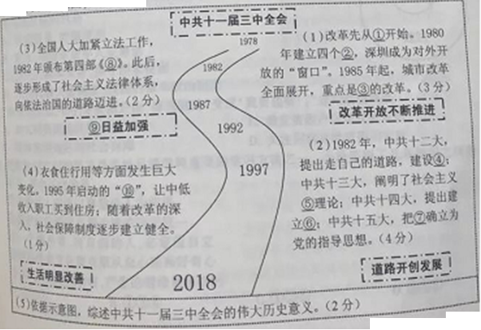
（5）依据示意图，综述中共十一届三中全会的伟大历史意义。（2分）
28、阅读下列材料
材料一 在第一次工业革命尚未结束之际，新一轮的技术革新浪潮已经兴起。……从早期的中小型家族企业占多数，到企业规模越来越大，生产和资本出现集中趋势。 ——《简明世界历史读本》
材料二 由于破产的小手工业者源源不断地流入，形成了庞大的失业大军。于是工厂主竭力压低工资，无产阶级所受的剥削不断加强。……1825年在英国爆发了资本主义的第一次经济危机，以后大约每隔10年左右就爆发一次
——《世界史·近代史编》
材料三 工业化开始后，殖民扩张逐渐向世界各个已有文明的核心区推进，西亚、北非、印度、中国等古代文明最发达的国家和地区相继落入了西方列强的控制。……他们动用工业文明的技术手段杀戮和压迫弱小民族，变得比任何时代都更野蛮
——《世界现代化进程》
请回答
（1）材料一中“第一次工业革命”开始的标志是什么？“新一轮的技术革新”兴起的时间和最显著成就分别是什么？据材料一，概述生产组织形式的新变化。（4分）
（2）归纳材料二中主要历史现象。结合所学知识，造成这些现象的根源是什么？对此，1848年马克思、恩格斯提出了什么纲领？（4分）
（3）材料三中“最发达的国家和地区”的古文明有哪些共同特点？“印度”被哪个西方列强所控制？（3分）
（4）综上所述，概括近代资本主义发展的基本特性。（2分）
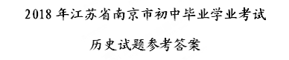
一、单项选择题：本大题共25题，每题1分，共25分。在每题列出的四个选项中，只有一项最符合题目要求。
1-5 BCACB 6-10 AABCD 11-15 DAADD 16-20 ABABD 21-25BCCDC
二、非选择题：本大题共3题，第26题10分，第27题12分，第28题13分，共35分。阅读材料，结合所学知识，回答问题。
评分说明：本大题每题给出了一个或几个答案供参考，如果考生的答案与本答案不同，参照本评分标准的精神给分。
26、（1）末、耜的出现和普遍使用；粮食的储备。制作简单的玉器或原始乐器。（3分）
（2）青铜器品种多，数量大；青铜工艺高超；已有文字等。（3分）
（3）由集体耕作到租佃制出现。提高了生产积极性（生产力得到发展）。（3分）
（4）从原始社会到奴隶社会，再走向封建社会。（1分）
27、（1）①农村（小岗村）；②经济特区；③国有企业。（3分）
（2）④有中国特色的社会主义；⑤初级阶段；⑥社会主义市场经济体制；⑦邓小平理论。（4分）
（3）⑧中华人民共和国宪法；
⑨民主法制。（2分）
（4）⑩安居工程。（1分）
（5）标志着中国进入社会主义现代化建设的新时期。（2分）
28、（1）珍妮机的发明。19世纪70年代；电力的广泛应用。出现垄断（生产和资本出现集中趋势）。（4分）
（2）无产阶级处境艰难（失业威胁；剥削沉重）；周期性地爆发经济危机。资本主义制度。《共产党宣言》。（4分）
（3）起源于大河流域；属于农耕文明等。英国。（3分）
（4）进步性与局限性（剥削性、扩张性与野蛮性）并存。（2分）

